Fase 1

Clonar repositorio, ponerle nombre, entrar en el y ver las carpetas:

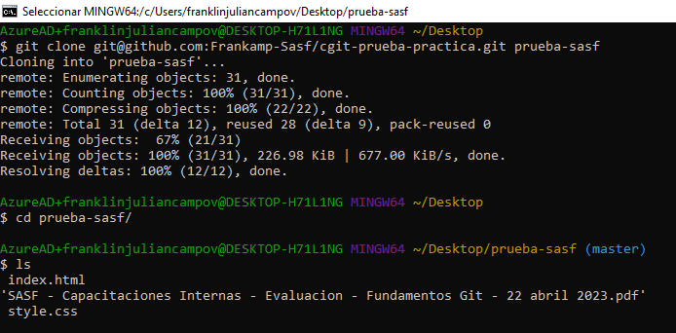

Ver el historial de los commits

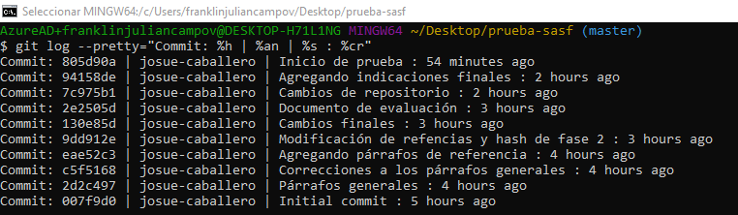

Revisando el primer commit, haciendo cambio en el con git checkout

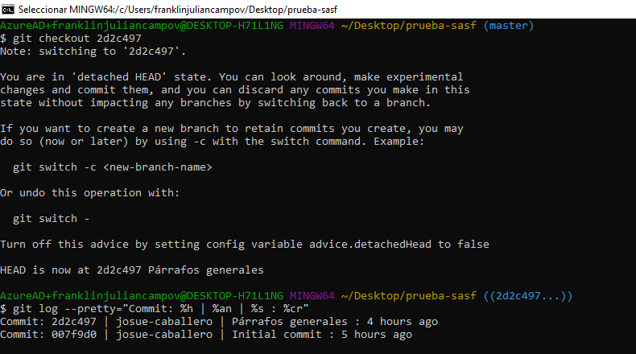

Encontré el código encriptado

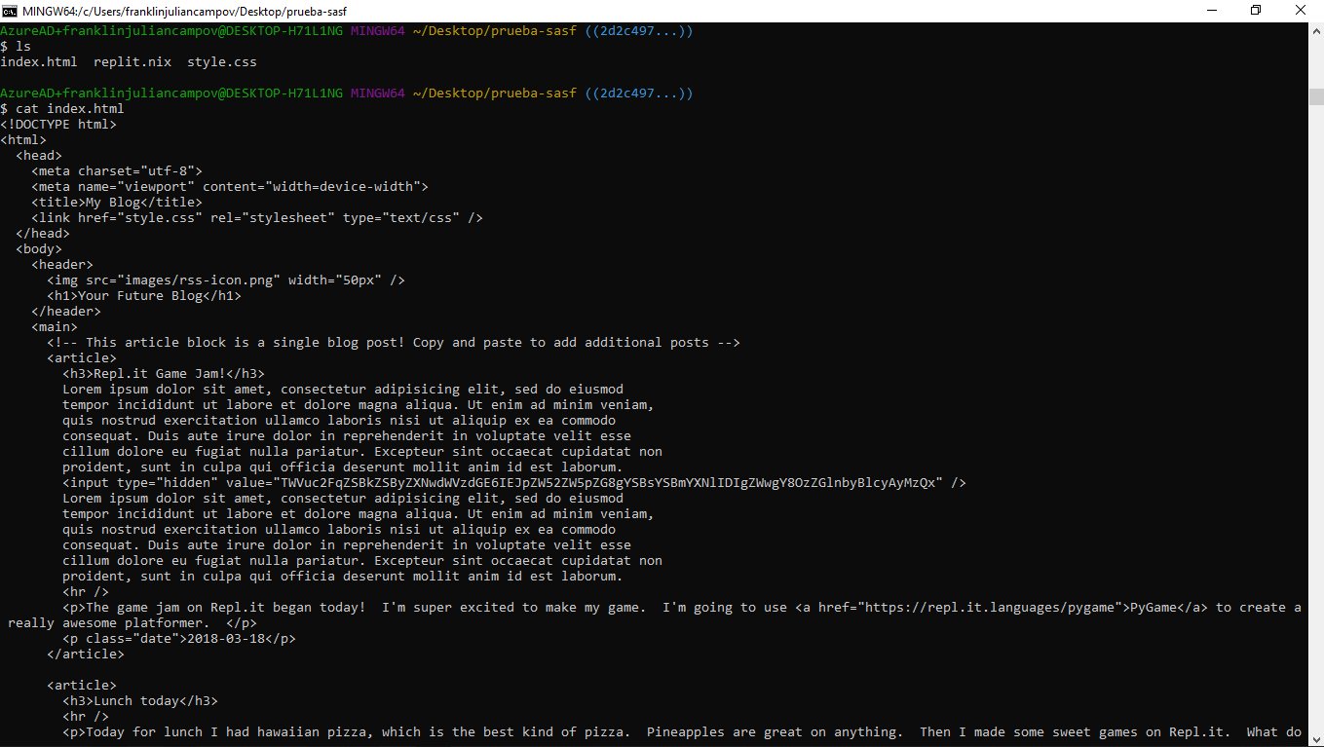

Mensaje desencriptado

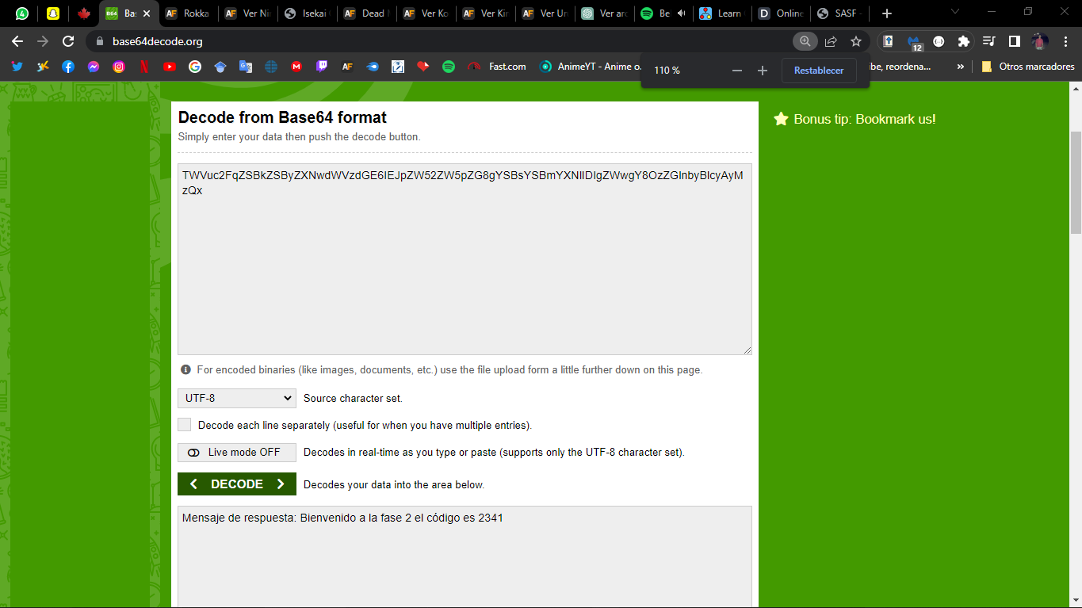

Fase 2

Crear mi rama, me moví del commit donde estaba a el principal en la rama “master” y cree mi rama. 